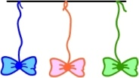 бабочка  Вырезать из бумаги бабочек и подвесить их на нитках. Предложить ребенку подуть на бабочку так, чтобы она полетела (при этом следить, чтобы ребенок сделал длительный плавный выдох).  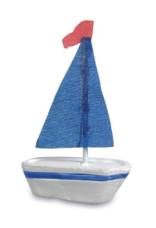  кораблик  Дуть плавно и длительно на бумажный кораблик.  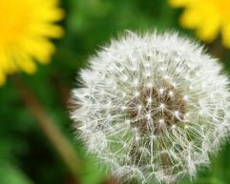 одуванчик  Предложите ребенку подуть на отцветший одуванчик (следите за правильностью выдоха).  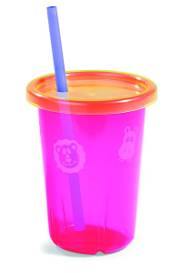шторм в стакане  Предложите ребенку подуть через соломинку в стакан с водой (нужно следить, чтобы щеки не надувались, а губы были неподвижными). |  | Техника выполнения упражнений:  - воздух набирать через нос  - плечи не поднимать  - выдох должен быть длительным и плавным  - необходимо следить, за тем, чтобы не надувались щеки (для начала их можно придерживать руками)  - нельзя много раз подряд повторять упражнения, так как это может привести к головокружению  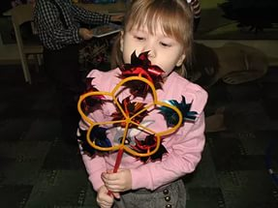 |  | Муниципальное бюджетное дошкольное образовательное учреждение детский сад компенсирующего вида №438  ИГРЫ, КОТОРЫЕ УЧАТ И ЛЕЧАТ  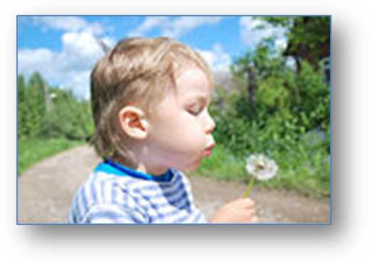  Екатеринбург 2016
Правильное дыхание очень важно для развития речи, так как дыхательная система - это энергетическая база для речевой системы. Дыхание влияет на звукопроизношение, артикуляцию и развитие голоса. Дыхательные упражнения помогают выработать диафрагмальное дыхание, а также продолжительность, силу и правильное распределение выдоха. Можно использовать упражнения, при которых дыхательные мышцы работают с особым напряжением, и даже некоторые из упражнений буддийской гимнастики, способствующие развитию не только органов дыхания, но и работе сердечно-сосудистой системы.  Регулярные выполнения дыхательной гимнастикой способствуют воспитанию правильного речевого дыхания с удлиненным, постепенным выдохом, что позволяет получить запас воздуха для произнесения различных по длине отрезков. |  | Рекомендации  по проведению дыхательной гимнастики:  - Перед проведением дыхательной гимнастики необходимо вытереть пыль в помещении, проветрить его, если в доме имеется увлажнитель воздуха, воспользоваться им.  - Дыхательную гимнастику не рекомендуется проводить после плотного ужина или обеда. Лучше, чтобы между занятиями и последним приемом пищи прошел хотя бы час, еще лучше, если занятия проводятся натощак.  - Упражнения рекомендуется выполнять в свободной одежде, которая не стесняет движения.  - Необходимо следить за тем, чтобы во время выполнения упражнений не напрягались мышцы рук, шеи, груди. |  | Упражнения для развития речевого дыхания  футбол  Скатать ватный шарик и поставить два кубика в качестве ворот. Ребенок должен, дуя на шарик, загнать его в ворота.  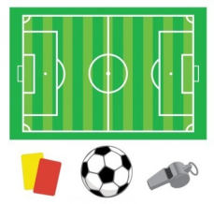  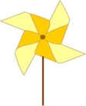 ветряная мельница  Ребенок дует на лопасти игрушки-вертушки или мельницы из песочного набора.  снегопад  Сделать снежинки из ваты (рыхлые комочки). Объяснить ребенку, что такое снегопад и предложить ребенку сдувать "снежинки" с ладони.    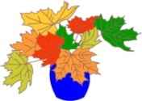 листопад  Вырезать из цветной бумаги различные осенние листья и объяснить ребенку, что такое листопад. Предложить ребенку подуть на листья, так, чтобы они полетели. Попутно можно рассказать, какие листочки с какого дерева упали.

